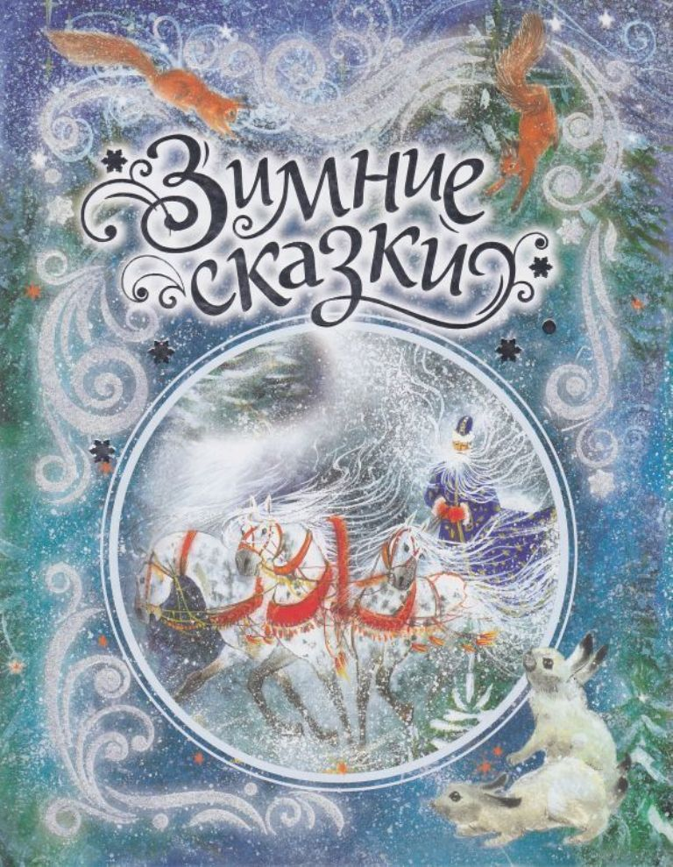

**РУССКИЕ НАРОДНЫЕ СКАЗКИ**

Удивительны сказки, действие которых происходит в зимнюю пору. Главный герой многих этих сказок – дедушка Мороз, и звери, и птицы, и люди, которые храбро сражаются с холодом, побеждая его. Приглашаем вас, дорогие читатели, в удивительный мир сверкающей зимней сказки.

**Два мороза**[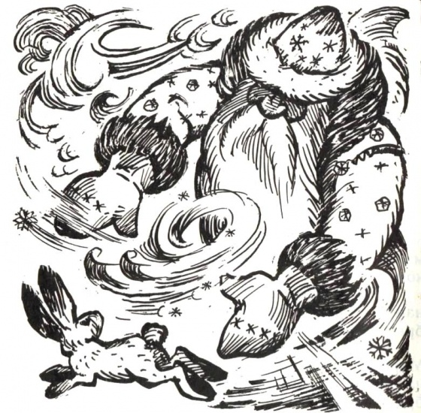](http://aktinoya.ru/index.php?view=detail&id=1858&option=com_joomgallery&Itemid=64)

Встретились в лесу два брата – большой Мороз и маленький Мороз. Поспорили они: кто из них самый сильный. Большой Мороз и говорит маленькому: "Я самый сильный! Я накрыл землю снегом, намёл сугробы, сколотил заслоны. А тебе, меньшой брат, и воробья не заморозить."

"Нет, я самый сильный!" – говорит маленький Мороз. "Я мосты на реках мостил, гвозди острил, напустил холод-стужу в избы. А тебе, старший брат, и одного зайца не одолеть."

Поспорили они и разошлись. Видит большой Мороз: заяц под кустом сидит. Надумал его заморозить. Затрещал, по деревьям застучал. А заяц на слуху, он косой, маленький, в белой шубке, в валенках – из-под куста выскочил и помчался на гору бегом, с горы кувырком. Мороз за ним бежит, еле-еле поспевает, выше дерева растёт, жжётся и кусает. А зайцу всё нипочём – по лесу прыгает, бежит, не устаёт, ему на бегу не холодно. Большой-то Мороз – седой дед, ему за сто лет, за зайцем бежать устал и встал. Так-то ему и не удалось зайца одолеть.

Тем временем маленький Мороз увидел воробья. Подошёл и холод-стужу напускает, ходит вокруг и снег потряхивает. А воробьишка в сером армячишке по двору прыгает и крошки клюёт. Мороз растёт велик, сидеть воробью на ветке не велит, сипит и дует. Вот воробей сядет, вспорхнёт, опять сядет, опять вспорхнёт, полетел к избе, забился-спрятался под стреху, и тепло ему, сидит да почирикивает. Ждал-дожидал Мороз у избы, когда воробей на волю полетит, да так и не дождался. Не заморозил воробья.

Встретились два брата – большой Мороз и маленький Мороз, да о том, кто из них самый сильный, больше спор не заводили.

В сказке «Два Мороза» — спорят Морозы, кто сильней. Рассказывая эту сказку в самые лютые холода, люди как бы утверждали, что хоть и сильны Морозы и наделены волшебной силой, а даже воробья с зайцем им не одолеть, не то что человека.

«Заяц на слуху» - Бытует мнение, что заяц спит, а опасность чует. Отсюда и говорят: «Заяц на слуху».

*Армячишко; армяк — кафтан из толстого сукна.*

**Мороз и заяц**[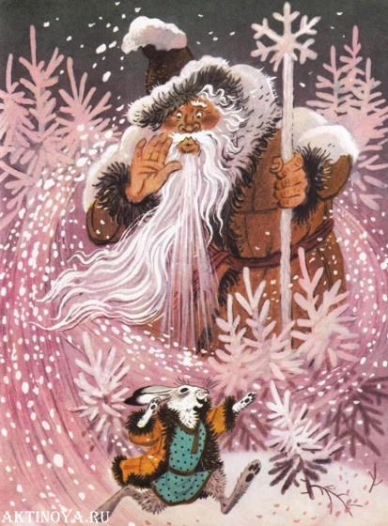](http://aktinoya.ru/index.php?view=detail&id=1860&option=com_joomgallery&Itemid=64)

Повстречались как-то в лесу Мороз и заяц. Мороз расхвастался:

- Я самый сильный в лесу. Любого одолею, заморожу, в сосульку превращу.

- Не хвастай, Мороз, не одолеешь! - говорит заяц.

- Нет, одолею!

- Нет, не одолеешь! - стоит на своем заяц.

Спорили они, спорили, и надумал Мороз заморозить зайца. И говорит:

- Давай, заяц, об заклад биться, что я тебя одолею.

- Давай, - согласился заяц.

Принялся тут Мороз зайца морозить. Стужу-холод напустил, ледяным ветром закружил. А заяц во всю прыть бегать да скакать взялся. На бегу-то не холодно. А то катается по снегу да приговаривает: Зайцу тепло, зайцу жарко! Зайцу тепло, зайцу жарко!

Уставать стал Мороз, думает: "До чего ж крепкий заяц!" А сам еще сильнее лютует, такого холода напустил, что кора на деревьях лопается, пни трещат. А зайцу все нипочем - то на гору бегом, то с горы кувырком, то чертогоном по лугу носится.

Совсем из сил Мороз выбился, а заяц и не думает замерзать. Отступился Мороз от зайца:

- Разве тебя, косой, заморозишь - ловок да прыток ты больно!

Подарил Мороз зайцу белую шубку. С той поры все зайцы зимой ходят в белых шубках.

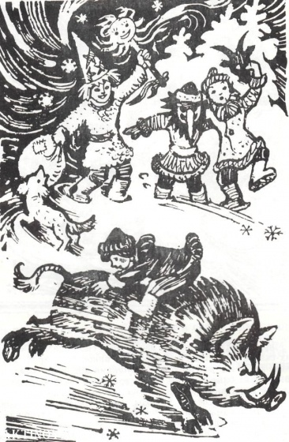**Ермилка и лесной боров**

В одном селе жил-был мальчик Ермилка. Любил он всех дразнить да высмеивать, никого он не боял­ся, и доставалось от него всякому, кто попадался на глаза.

Лежал как-то Ермилка на печке и услышал — как под Новый год весёлые колокольца зазвенели, гудочки заиграли. Вышел во двор и увидел—как мальчишки наряжались и во игровые коляды соби­рались. Кликали-звали мальчишек всех идти играть да колядовать. Звали с собой и Ермилку.

Собрался Ермилка и пошёл с ряжеными по дво­рам величать и поздравлять хозяев. А затем к ле­су — задабривать лесного Борова, чтобы весь год сало в доме было да зерно в закромах водилось. Подходили мальчишки толпой к лесу, разбрасывали зерно и пели:

А мы Борова любили,

Зёрна в лес ему носили,

А мы беленькому,

Со спинкой пегенькой!

Чтобы Боров встал,

Весело поскакал!

Ай и ох! Коляда.

Боров высок,

Дай сала кусок,

С осину вышины,

С дуб толщины.

Ай ох! Коляда.

А Ермилка возьми да и начни дразнить:

Боров-туша,

Покажи уши,

Хвост крючком,

Рыло пятачком...

Только он кончил дразнить, как вдруг из леса выскочил большой чёрный Боров, схватил Ермилку на спину, на щетину и утащил. Испугались маль­чишки  и  в  село  побежали,  обо  всём  рассказали.

Пришёл народ искать Ермилку, а его нигде нет. Все кустики проглядели, бугорки прошли, искали в поле и за огородом, да не нашли.

А Боров утащил Ермилку в лес и бросил в снег. Огляделся Ермилка — никого в тёмном лесу нет. Влез он на дерево и видит — на поляне братья Мо­розы стоят да рядят, кому какой работой заняться. Один Мороз говорит:

—   Я у реки погощу, во всю реку золотой мост проложу. Да заслон в лесу сколочу.

Другой Мороз говорит:

—   Я где пробегу — ковром белым устелю. Вьюгу на волю выпущу, пусть, весёлая, в поле гуляет, кру­тит и бурчит да снег потряхивает.

Третий Мороз говорит:

—   А я по селу похожу, окна в избах разрисую. Постучу-потрещу, холод и стужу напущу.

Ушли братья Морозы. Ермилка слез с дерева и пошёл по следам третьего Мороза. Так по следам и дошёл до родного села.

А в селе в Новый год народ на гулянье сряжает­ся,  песни  поёт,  у  ворот  ведёт  хоровод.  Мороз-то шутник тут как тут — на улице стоять не велит, за нос домой тянет. Под окнами стучит, в избу про­сится. Окна разрисовал и стужей в избу лезет. За­берётся в избу, по полу покатится, зазвенит, под лавку ляжет и холодом дышит.

Увидели в селе Ермилку, обрадовались, накор­мили да обо всём расспросили. Узнали о Морозе, проказнике да шутнике.

А Мороз всем руки и ноги познобил, холодом-стужей в рукава залез. Взялись тут мужики, костёр разожгли, жару-пылу на всё село напустили. Греет­ся народ у огня, ещё громче песни поёт, ещё быстрее хоровод ведёт. А Морозу от огня жарко да парко; обозлился он на народ, что их холод и стужа не бе­рёт, убежал из села в лес, больше не проказил здесь. С того времени, говорят, Ермилка никого не дразнил, не дразнил и лесного Борова — боялся его. И зажил он ладно и весело.

Шумно, весело отмечали крестьяне новогодний праздник, который длился несколько дней. В эти дни люди рядились в маски медведя, козы, журавля и разыгрывали весёлые сценки, пели песни, гадали о судьбе и будущем урожае, жгли костры, играли в разные игры. Существовал также обычай обходить дома с пением особых поздравительных песен — колядок. В колядках желали хозяевам богатого урожая в новом году, здоровья, хорошего приплода скота. А в Смоленской области, где записана сказка «Ермилка и лесной Боров», было принято в новогоднюю ночь ходить к лесу задабривать лесного Борова (дикого кабана).

**Про глухаря**[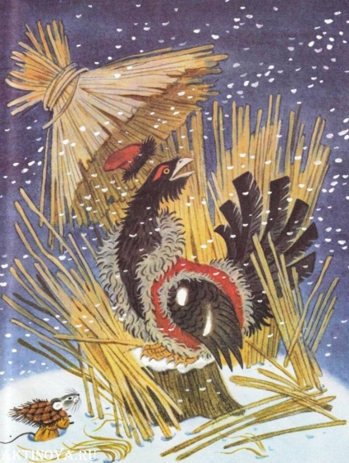](http://aktinoya.ru/index.php?view=detail&id=1862&option=com_joomgallery&Itemid=64)

Надоело глухарю зимой в снегу ночевать, и решил он строить дом. И думает: «Топора нет, кузнеца нет — некому сделать топор. А без топора дом не построишь». Видит, мышка бежит. Глухарь го­ворит:

— Мышка, мышка, построй мне дом, я тебе житное зёрнышко дам.

Мышка под снегом солому собрала и построила глу­харю дом. Забрался глухарь в соломенный дом, сидит радуется. Вдруг сильный ветер подул, разнёс-разметал по снегу солому. Не стало у глухаря дома. Увидал глу­харь воробья и просит:

— Воробей, воробей, построй мне дом, я тебе житное зёрнышко дам.

Полетел воробей в лес, набрал хвороста и построил дом. Забрался глухарь в хворостяной дом, сидит радует­ся. Вдруг метель разыгралась, снег повалил. Развалился под снеговой шапкой хворостяной дом. Опять негде глу­харю ночевать. Видит он — заяц скачет. И просит:

— Заяц, заяц, построй мне дом, я тебе житное зёрнышко дам.

Заяц надрал с берёз лыка и построил дом. Забрался глухарь в лычаной дом, сидит радуется. Вдруг прибега­ет лиса, почуяла добычу и в лычаной дом полезла, хочет глухаря сцапать. Вырвался глухарь и на дерево вспорх­нул. Потом — бултых в снег!

Сидит глухарь под снегом и думает: «И зачем мне дом заводить? Лучше в снегу ночевать — и тепло, и зверь не найдёт. А поутру рано встану, по вольному свету по­летаю. Потом буду на берёзе сидеть, в чистое поле гля­деть, морозную зиму величать, «шулдары-булдары» кри­чать.

**Как Весна Зиму поборола**[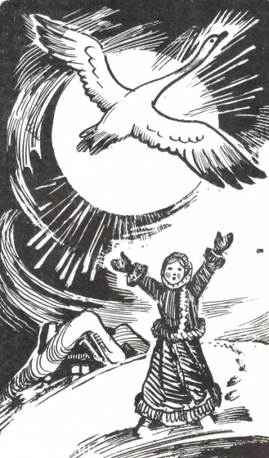](http://aktinoya.ru/index.php?view=detail&id=1863&option=com_joomgallery&Itemid=64)

Жила-была в одном селе Машенька. Сидела она под окном с берёзовым веретеном, пряла белый ленок и проговаривала: "Когда Весна придёт, когда талица удариться и с гор снеги скатятся, а по лужкам разольётся вода, напеку тогда я куликов да жаворонков и с подружками Весну пойду встречать, в село погостить кликать-звать. "

Ждёт Маша Весну тёплую, добрую, а той не видать, не слыхать. Зима-то и не уходит, всё Морозы куёт: надокучила она всем, холодная, студёная, руки, ноги познобила, холод-стужу напустила. Что тут делать? Беда!

Надумала Маша идти весну искать. Собралась и пошла. Пришла она в поле, села на взгорочек и зовёт Солнце:

– Солнышко, Солнышко,

Красное вёдрышко,

Выгляни из-за горы,

Выгляни до вешней поры!

Выглянуло Солнце из-за горы, Маша и спрашивает:

– Видело ли ты, Солнышко, красную Весну, встретило ли свою сестру?

Солнце говорит:

– Не встретило я Весну, а видело старую Зиму. Видело, как она лютая, от красной бежала, в мешке стужу несла, холод на землю трясла. Сама оступилась, под гору покатилась. Да вот в ваших краях пристоялась, не хочет уходить. А Весна про то и не знает. Иди, красная девица, за мной, как увидишь перед собой лес зелен весь, там и ищи Весну. Зови её в свои края.

Пошла Маша искать Весну. Куда Солнышко катится по синему небу, туда и она идёт. Долго шла. Вдруг предстал перед ней лес зелен весь. Ходила-ходила Маша по лесу, совсем заблудилась. Лесовые комарочки ей все плечи искусали, сучки-крючки бока протолкали, соловьи уши пропели. Только присела Маша на пенёк отдохнуть, видит – летит лебедь белая, снизу крылья серебряные, поверху позолоченные. Летит и распускает по земле пух да перья для всякого зелья. Та лебедь была Весна. Выпускает Весна по лугам траву шелковую, расстилает росу жемчужную, сливает мелкие ручейки в быстрые речки. Стала тут Маша Весну кликать-звать, рассказывать:

– Ой, Весна-Весна, добрая матушка! Ты иди к нам в наши края, прогони Зиму лютую. Старая Зима не уходит, всё Морозы куёт, холод-стужу напускает. Услышала Весна Машин голос. Взяла золотые ключи и пошла замыкать Зиму лютую.

А Зима не уходит, Морозы куёт да посылает их наперёд Весны заслоны сколотить, сугробы намести. А Весна летит, где крылом серебряным махнёт – там и заслон сметёт, другим махнёт – и сугробы тают. Морозы-то от Весны и бегут. Обозлилась Зима, посылает Метель и Вьюгу повыхлёстывать Весне глаза. А Весна махнула золотым крылом, тут и Солнышко выглянуло, пригрело. Метель с Вьюгой от тепла да света водяной порошей изошли. Выбилась из сил старая Зима, побежала далеко-далеко за высокие горы, спряталась в ледяные норы. Там её Весна и замкнула ключом.

Так-то Весна Зиму поборола!

Вернулась Маша в родное село. А там уже молодая царица Весна побывала, принесла год тёплый, хлебородный.

После долгой, вьюжной зимы с каким нетерпением и взрос­лые и дети ждали тёплую весну-красну. В стародавние време­на, когда человек одушевлял не только всё живое вокруг, но и времена года, зародился обычай в конце зимы звать, кли­кать весну. В этот день пекли из теста птиц: куликов, грачиков, жаворонков. Дети сажали фигурки птиц на шесты, подбрасы­вали вверх и пели песенки-заклички. В них просили птиц при­нести ключи — замкнуть зиму и отомкнуть весну. В это же время рассказывали и разнообразные сказки о том, как Весна Зиму поборола.

Веретено — приспособление для ручного прядения: стержень для навивания пряжи, перерабатываемой в нить.

Талица — оттепель.

**Зимовье**[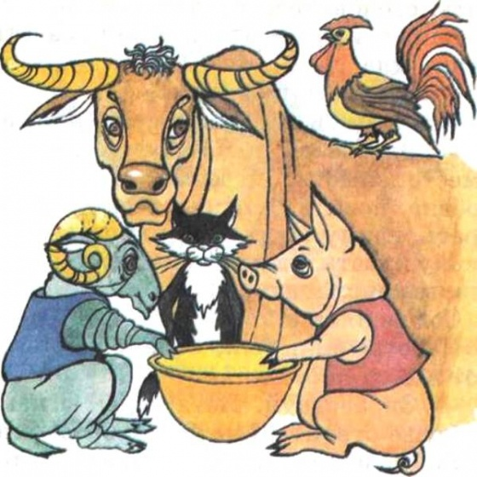](http://aktinoya.ru/index.php?view=detail&id=1864&option=com_joomgallery&Itemid=64)

Надумали бык, баран, свинья, кот да петух жить в лесу.

Хорошо летом в лесу, привольно! Бы­ку и барану травы вволю, кот ловит мы­шей, петух собирает ягоды, червяков клюёт, свинья под деревьями корешки да жёлуди роет. Только и худо бывало друзьям, ежели дождик пойдёт.

Так лето прошло, наступила позд­няя осень, стало в лесу холодать. Бык прежде всех спохватился зимовье стро­ить. Встретил в лесу барана:

- Давай, друг, зимовье строить! Я стану из лесу брёвна носить да столбы тесать, а ты будешь щепу драть.

- Ладно,— отвечает баран,— сог­ласен.

Повстречали бык и баран свинью:

— Пойдём, Хавроньюшка, с нами зимовье строить. Мы станем брёвна носить, столбы тесать, щепу драть, а ты будешь глину месить, кирпичи делать, печку класть.

Согласилась и свинья.

Увидели бык, баран и свинья кота:

— Здравствуй, Котофеич! Пойдём вместе зимовье строить! Мы станем брёвна носить, столбы тесать, щепу драть, глину месить, кирпичи делать, печку класть, а ты будешь мох таскать, стены конопатить.

Согласился и кот.

Повстречали бык, баран, свинья и кот в лесу петуха:

— Здравствуй, Петя! Идём с нами зимовье строить! Мы будем брёвна но­сить, столбы тесать, щепу драть, глину месить, кирпичи делать, печку класть, мох таскать, стены конопатить, а ты — крышу крыть.

Согласился и петух.

Выбрали друзья в лесу место посу­ше, наносили брёвен, натесали столбов, щепы надрали, наделали кирпичей, моху натаскали — стали рубить избу.

Избу срубили, печку сложили, сте­ны проконопатили, крышу покрыли. Наготовили на зиму запасов и дров.

Пришла лютая зима, затрещал мо­роз. Иному в лесу холодно, а друзьям в зимовье тепло. Бык и баран на полу спят, свинья забралась в подполье, кот на печи песни поёт, а петух под потол­ком на жёрдочке пристроился.

Живут друзья — не горюют.

А бродили по лесу семь голодных волков, увидели новое зимовье. Один, самый смелый волк, говорит:

— Пойду-ка я, братцы, посмотрю, кто в этом зимовье живёт. Если скоро не вернусь, прибегайте на выручку.

Вошёл волк в зимовье и прямо на ба­рана угодил.

Барану деваться некуда. Забился ба­ран в угол, заблеял страшным голосом:

— Бэ-э-э!.. Бэ-э-э!.. Бэ-э-э!..

Петух увидел волка, слетел с жёр­дочки, крыльями захлопал:

— Ку-ка-ре-ку-у!..

Соскочил кот с печи, зафыркал, за­мяукал:

- Мя-у-у!.. Мя-у-у!.. Мя-у-у!..

Набежал бык, рогами волка в бок:

- У-у-у!.. У-у-у!.. У-у-у!..

А свинья услыхала, что наверху бой идёт, вылезла из подполья и кричит:

— Хрю!.. Хрю!.. Хрю! Кого тут съесть?[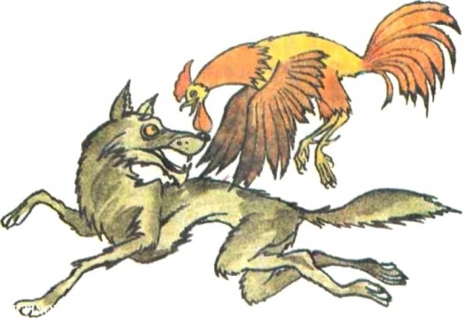](http://aktinoya.ru/index.php?view=detail&id=1865&option=com_joomgallery&Itemid=64)

Туго пришлось волку, едва жив из беды вырвался. Бежит, товарищам кричит:

— Ой, братцы, уходите! Ой, брат­цы, бегите!

Услыхали волки, пустились наутёк.

Бежали час, бежали два, присели от­дохнуть, красные языки вывалили.

А старый волк отдышался, им го­ворит:

— Вошёл я, братцы мои, в зимовье, вижу — уставился на меня, страшный да косматый. Наверху захлопало, внизу зафыр­кало! Выскочил из угла рогатый, бодатый — мне рогами в бок! А снизу кричат: «Кого тут съесть?» Не взвидел я свету — и вон...

- Ой, бежимте, братцы!..

Поднялись волки, хвосты трубой — только снег столбом.

**Морозка**

[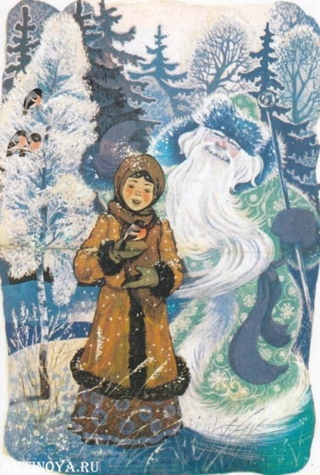](http://aktinoya.ru/index.php?view=detail&id=1867&option=com_joomgallery&Itemid=64)У мачехи была падчерица да родная дочка; родная что ни сделает, за все ее гладят по головке да приговаривают: "Умница!" А падчерица как ни угождает - ничем не угодит, все не так, все худо; а надо правду сказать, девочка была золото, в хороших руках она бы как сыр в масле купалась, а у мачехи кажный день слезами умывалась. Что делать? Ветер хоть пошумит, да затихнет, а старая баба расходится - не скоро уймется, все будет придумывать да зубы чесать. И придумала мачеха падчерицу со двора согнать:  
- Вези, вези, старик, ее куда хочешь, чтобы мои глаза ее не видали, чтобы мои уши об ней не слыхали; да не вози к родным в теплую хату, а во чисто поле на трескун-мороз!  
Старик затужил, заплакал; однако посадил дочку на сани, хотел прикрыть попонкой - и то побоялся; повез бездомную во чисто поле, свалил на сугроб, перекрестил, а сам поскорее домой, чтоб глаза не видали дочерниной смерти.  
Осталась, бедненькая, трясется и тихонько молитву творит. Приходит Мороз, попрыгивает, поскакивает, на красную девушку поглядывает:  
- Девушка, девушка, я Мороз красный нос!  
- Добро пожаловать. Мороз; знать, бог тебя принес по мою душу грешную.  
Мороз хотел ее тукнуть и заморозить; но полюбились ему ее умные речи, жаль стало! Бросил он ей шубу. Оделась она в шубу, подожмала ножки, сидит.  
Опять пришел Мороз красный нос, попрыгивает-поскакивает, на красную девушку поглядывает:  
- Девушка, девушка, я Мороз красный нос!  
- Добро пожаловать. Мороз; знать, бог тебя принес по мою душу грешную.  
Мороз пришел совсем не по душу, он принес красной девушке сундук высокий да тяжелый, полный всякого приданого. Уселась она в шубочке на сундучке, такая веселенькая, такая хорошенькая! Опять пришел Мороз красный нос, попрыгивает-поскакивает, на красную девушку поглядывает. Она его приветила, а он ей подарил платье, шитое и серебром и золотом. Надела она и стала какая красавица, какая нарядница! Сидит и песенки попевает.  
А мачеха по ней поминки справляет; напекла блинов.  
- Ступай, муж, вези хоронить свою дочь. Старик поехал. А собачка под столом:  
- Тяв, тяв! Старикову дочь в злате, в серебре везут, а старухину женихи не берут!  
- Молчи, дура! На блин, скажи: старухину дочь женихи возьмут, а стариковой одни косточки привезут!  
Собачка съела блин да опять:  
- Тяв, тяв! Старикову дочь в злате, в серебре везут, а старухину женихи не берут!  
Старуха и блины давала, и била ее, а собачка все свое:  
- Старикову дочь в злате, в серебре везут, а старухину женихи не возьмут!  
Скрипнули ворота, растворилися двери, несут сундук высокий, тяжелый, идет падчерица - панья паньей сияет! Мачеха глянула - и руки врозь!  
- Старик, старик, запрягай других лошадей, вези мою дочь поскорей! Посади на то же поле, на то же место.  
Повез старик на то же поле, посадил на то же место. Пришел и Мороз красный нос, поглядел на свою гостью, попрыгал-поскакал, а хороших речей не дождал; рассердился, хватил ее и убил.  
- Старик, ступай, мою дочь привези, лихих коней запряги, да саней не повали, да сундук не оброни! А собачка под столом:  
- Тяв, тяв! Старикову дочь женихи возьмут, а старухиной в мешке косточки везут!  
- Не ври! На пирог, скажи: старухину в злате, в серебре везут! Растворились ворота, старуха выбежала встреть дочь, да вместо ее обняла холодное тело. Заплакала, заголосила, да поздно!

**Сказка про мышонка Твикли и Деда Мороза**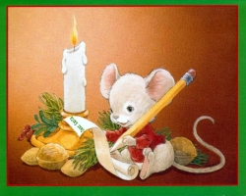

Мышонок Твикли жил в Лапландии. Как многие северные звери, он был абсолютно белый, и на снегу его выдавали только маленький розовый носик и черные бусинки глаз. Зимой, когда наступали лютые морозы, он тихо дремал в своей теплой норке. Еда, припасенная с лета, позволяла ему не вылезать наружу целыми месяцами. Так он беззаботно пережил прошлую зиму, и в этом году долгие зимние месяцы не предвещали ничего плохого.

Но однажды утром Твикли проснулся от неприятного холодка, заполнявшего всю норку. Покрутив головой и посмотрев глазами-бусинками вокруг, он с ужасом обнаружил, что ход в его каморку, где хранились припасы, завален, а на его месте зияет большая черная яма, в которую холодный северный ветер забрасывал колючие снежинки. «Что случилось?» - подумал Твикли, и, немного переждав, решил выбраться наружу – посмотреть, кто разрушил его заветную кладовочку.

Снаружи было темно, только ветер гнал снежную крупу, то поднимая ее до небес, то рассыпая ее по земле. Приглядевшись, Твикли увидел в темноте упряжку белых оленей, запряженных в большие, широкие сани. Олени стояли, перебирая ногами как раз в том месте, где Твикли хранил свои драгоценные припасы.   
 «Так вот кто растоптал мою норку! – пискнул Твикли, - Ну, если я возьму что-нибудь съестное в санях, то это будет справедливо!»   
Быстро пробежав между оленьих ног, он быстро вскарабкался в сани. Сани были заполнены большими белыми мешками, и пахли очень соблазнительно. «Похоже, тут есть, чем поживиться, - подумал Твикли, и начал прогрызать дырку в мешке. Вдруг он почувствовал, что сани слегка наклонились – похоже, что в них кто-то садился. Твикли испуганно сжался в углу. Скоро он услышал, как в соседней деревне ударил колокол. Один раз. Почти сразу он услышал зычный голос из саней: «Время, стоп!». Затем, немного спустя, послышались легкие шаги и нежный, детский голос произнес: «Поехали, дедушка?». «Пора, внучка!» - ответил ей первый зычный голос, и сани вдруг, рванув, поднялись в небо.

Сани летели довольно долго – так показалось Твикли. Постепенно он успокоился, и вылез наружу из-под вороха мешков. Впереди сидел старик в голубой, отороченной белым мехом шубе, а рядом с ним маленькая девочка в золотистом полушубке. Взглянув вниз, Твикли увидел, что сани летят высоко над землей, но почему-то не испугался. Вдруг ему в голову пришла шальная мысль, и он, недолго думая, шмыгнул старику в глубокий карман.   
 «Вот и первая остановка, - сказал старик, тормозя сани у слегка дымившейся печной трубы, - подай-ка, внучка, подарок!» Девочка обернулась, немного покопалась в мешках, и вытащила несколько красивых свертков, перевязанных блестящей лентой. Старик вылез из саней на крышу и сказал: «Сейчас дуну в трубу, чтобы пламя в печи притухло и все в доме заснули. Тогда можно и залезать». Твикли удивился – как этот большой старик влезет в такую узкую трубу. Но старик удивительно легко справился с этой задачей.  
 Из комнаты с печкой, куда они попали, он поднялся по лестнице, и вошел в комнату, где в лунном свете тихо спали мальчик и девочка. Аккуратно положив свертки рядом с ними, дед насыпал невесть откуда взявшиеся в его руках орехи в чулки, висевшие у детских кроваток… Тихо, чтобы никто не проснулся, дед таким же необычным способом выбрался наружу, и сани опять взвились в небо…

Потом они много раз останавливались у печных труб, и каждый раз все повторялось. Иногда старик самым необыкновенным способом ухитрялся протащить через узкую трубу даже санки или велосипед. И везде, где они были дети спали, улыбаясь во сне…

Спустя некоторое время Твикли решил, что наконец пришло время подкрепиться. Тихонько выбравшись из кармана, он опять юркнул в кучу белых мешков. Из дырки, которую он прогрыз торчала плитка в красной бумажке, источающая сильный запах кофе. «Да это же… шоколад!» - подумал Твикли. Шоколад он пробовал лишь один раз, давно, когда случайно попал в дом, где жили люди. И вспоминал это с большим удовольствием – там тепло, светло, и много вкусных штучек. Твикли взялся за шоколад. Очень скоро от шоколадки осталась только яркая красная обертка, а Твикли, наевшись до отвала, вдруг почувствовал, что безумно хочет спать. Под мешками было тепло, и Твикли, свернувшись калачиком, сам не заметил, как задремал.  
Проснулся он от того, что кто-то взял его в руки. «Смотри, дедушка, какой хороший! Это, наверное, он съел шоколадку. А что же мы будем дарить?» - спросила девочка у деда, держа Твикли в руках. Мышонок испуганно сжался: «Ох, сейчас накажут!» «Не беспокойся, внучка. Возможно, это будет, самый чудесный подарок в этот Новый год!» - сказал дед и подул на малыша. Твикли почувствовал, что опять засыпает. Девочка, немного подумав, надела на шею малыша красивый блестящий бант…

Проснулся Твикли от яркого солнечного света. Когда солнце перестало его слепить, он увидел два больших детских глаза, и почувствовал, что белую шерстку на его спине нежно гладят крохотные пальчики